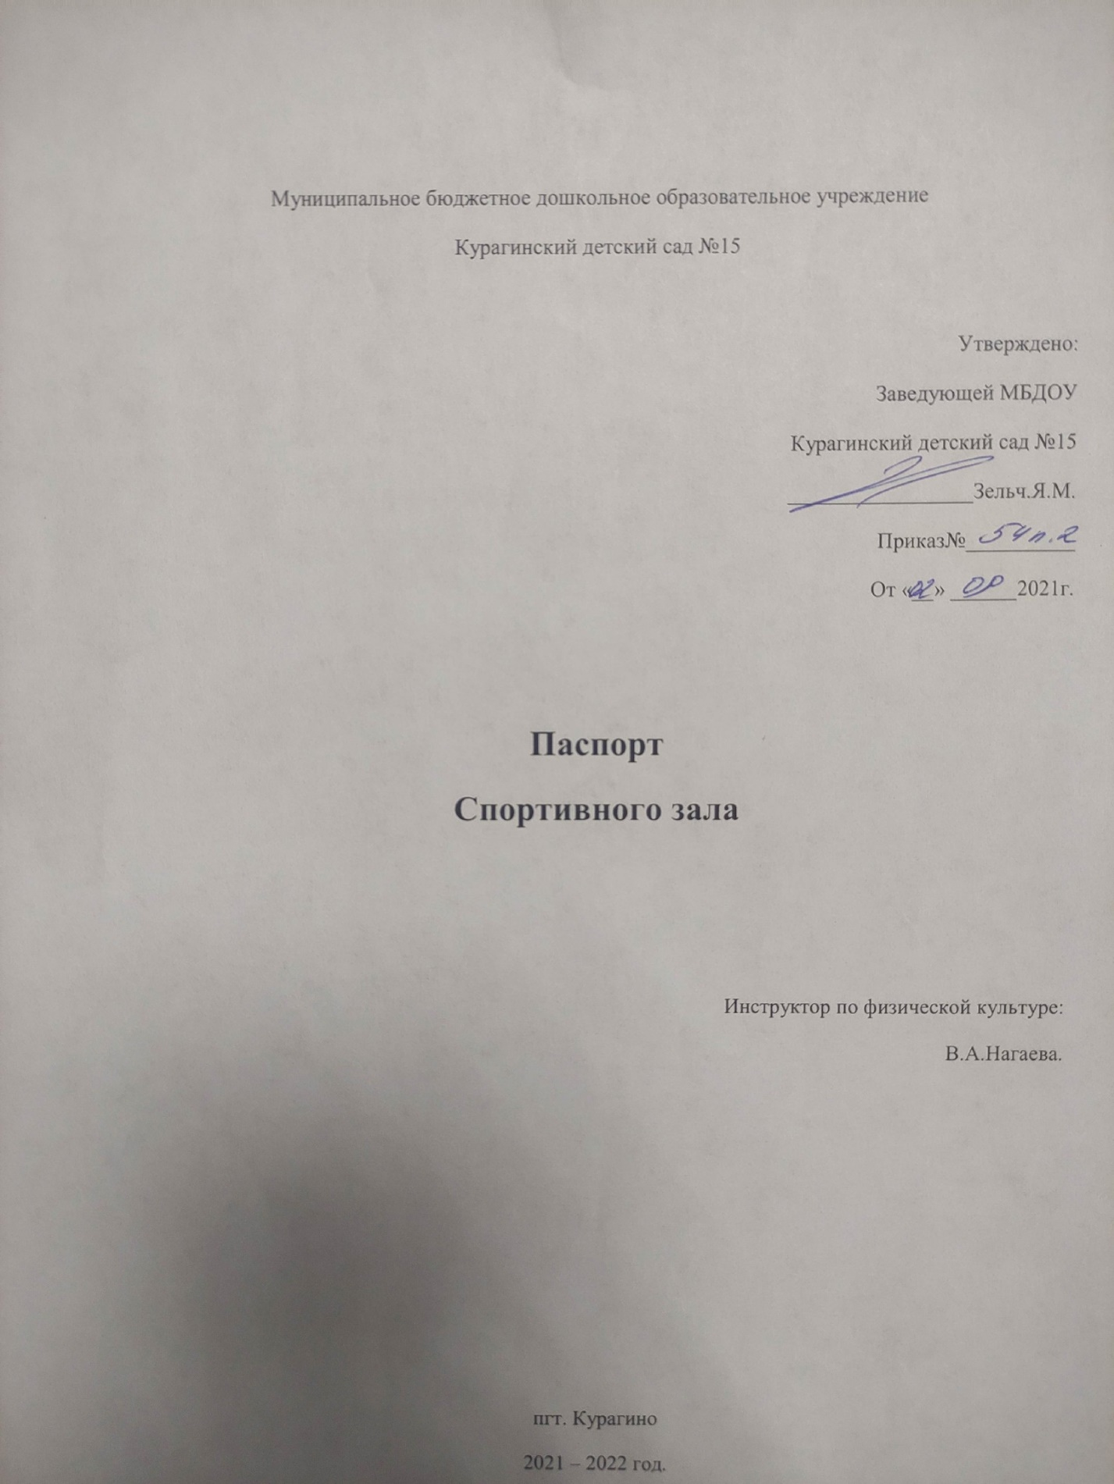

Паспорт спортивного зала в детском саду.

Общие сведения: Физкультурный зал располагается в здании МБДОУ Курагинского детского сада №15 п.г.т Курагино, Курагинский район, на втором этаже, предназначен для занятий по физической культуре с необходимым для этого оборудованием.

Общая площадь составляет 92 м. кв.

Ответственный: инструктор по физической культуре Нагаева Вероника Андреевна.
ИНСТРУКЦИЯ ПО ОХРАНЕ ТРУДА
ПРИ ОБУЧЕНИИ ДЕТЕЙ ОСНОВНЫМ ВИДАМ ДВИЖЕНИЙ В СПОРТИВНОМ ЗАЛЕ
Инструкция разработана на основе СанПиН 2.4.1.2660-10, и ИОТ-43-2002, которая устанавливает основные требования по технике безопасности при проведении занятий в спортивном зале и является обязательной для использования всеми сотрудниками ДОУ.
1. Общие требования безопасности;
1.1. К занятиям физическими упражнениями допускаются дети прошедшие медицинский осмотр и не имеющие противопоказаний по состоянию здоровья.
1.2. Воспитанники должны соблюдать правила использования физкультурного оборудования, установленные режимы занятий и отдыха.
1.4. При проведении занятий физическими упражнениями возможно воздействие на воспитанников, следующих опасных факторов:
- травма при использовании неисправного, непрочно установленного и не закрепленного спортивного оборудования, и инвентаря;
- травмы при нарушении правил использования спортивного оборудования и инвентаря;
- нарушение остроты зрения при недостаточном освещении спортивного зала;
- травмы при падении детей во время проведения подвижных игр и упражнений;
- получение повреждений и заболеваний в случае перетаскивания воспитанниками тяжелого спортивного оборудования;
- поражение электрическим током при использовании неисправных электрических звуковоспроизводящих музыкальных аппаратов.
- травмы при неправильном определении оптимального объема физической нагрузки, а также при нарушениях установленных режимов занятий и отдыха.
1.5. Занятия в спортивном зале необходимо проводить в спортивной одежде и спортивной обуви с нескользкой подошвой.
1.6. Во время занятий воспитанники должны соблюдать правила ношения спортивной одежды и спортивной обуви, правила личной гигиены.
1.7. В спортивном зале должен быть вывешен комнатный термометр для контроля температурного режима.
1.8. Инструктор физического воспитания, воспитатель и воспитанники должны соблюдать правила пожарной безопасности.
1.9. Спортивное оборудование в исправном состоянии.
1.10. О каждом несчастном случае с воспитанниками воспитатель или инструктор физического воспитания, или очевидец несчастного случая обязан немедленно сообщить администрации и принять меры по оказанию первой помощи пострадавшему.
1.11. Лица, допустившие невыполнение или нарушение инструкции по охране труда, привлекаются к дисциплинарной ответственности в соответствии с правилами внутреннего трудового распорядка и при необходимости, подвергаются внеочередной проверке знаний норм и правил охраны труда.
1.12. Инструктором физической культуры должна быть составлена циклорама рабочего времени с указанием графика уборки и проветривания зала на учебный год.

Описание использования физкультурного зала.
Для успешной деятельности инструктора физической культуры в образовании важно обеспечить его оборудованием и организовать рабочее пространство. Эффективность функционирования физкультурного зала детского сада базируется на соответствующем современным требованиям методическом и организационном обеспечении, а также подкрепляется необходимым техническим оснащением и оборудованием.
Физкультурный зал располагаются на втором этаже детского сада. Цвет стен, пола, подобран по принципу использования спокойных и нейтральных тонов, не вызывающих дополнительного возбуждения и раздражения. Оборудование установлена в контексте общей композиции. Освещение соответствует нормам СанПИНа.
С учетом задач работы инструктора помещение территориально включает несколько зон, которые имеют специфическое назначение и соответствующее оснащение.
Рабочая зона:
Письменный стол, стеллажи для хранения методических материалов, спортивного инвентаря для занятий физкультуры.
Зона занятий по физической культуре:
спортивный зал, шведские стенки, кубы, гимнастические скамейки лестницы, обручи, мягкие модули, мячи, музыкальный центр, телевизор, полки для хранения инвентаря, гимнастические маты, ортопедические дорожки, гимнастическое бревно, баскетбольные кольца, переносная волейбольная сетка, фитболы, степ платформы, специальная разметка зала для занятий и сдачи норм ГТО.

Образовательная область физическая культура направлена на:
-развитие физических качеств (сила, скорость, гибкость, выносливость, координация),
-накопление обогащение двигательного опыта (овладения основными видами движения),
-формирование потребности в двигательной активности.
Виды деятельности:
-утренняя гимнастика,
-занятия по физической культуре,
-физкультурные досуги, праздники, развлечения,
-консультативная работа,
-коррекционно-профилактическая работа с детьми,
-индивидуальная работа с детьми.

Технические характеристики:
-общая площадь (кв. м) 92 кв. м.
-освещение естественное 2 больших окна,
-освещение искусственное лампы дневного света с защитой,
-уровень освещенности норма,
-наличие системы пожарной безопасности имеется,
-наличие системы отопления имеется,
-возможность проветривания помещения имеется,
-бактерицидные рециркуляторы воздуха имеются 2шт,
-поверхность пола (удобная для обработки) имеется.

Набор материалов и оборудования, необходимых
для организации физического развития
Подбор оборудования определяется задачами как физического, так и всестороннего воспитания детей. Количество оборудования определяется из расчета активного участия всех детей в процессе разных форм двигательной активности. Разнообразие оборудования обусловлено спецификой построения и содержания разных видов занятий по физической культуре (утренняя гимнастика, корригирующая гимнастика после дневного сна, занятие по физической культуре, игры и упражнения на воздухе и в помещении, физкультурные досуги и праздники).

Набор оборудования для физкультурного зала

Тип оборудования | Наименование | Размеры, масса | Кол-во
Для ходьбы, бега, равновесия. | Бревно гимнастическое напольное. | 2400х1000х150 | 1
 | Доска, комбинированная ребристая, для пресса и спины. | 2500х200х30 | 2
 | Дорожки массажные. | 1500х300 | 4
 | Коврики гимнастические. | 2000х750 | 17
 | Мостик качалка. | 2000х400х630 | 1
 | Модули мягкие. |  | 52
 | Скамейка гимнастическая. | 3000х240х300 | 4
 | Канат гладкий. | 3000 | 1
 | Канат с узлами. | 2300х26 | 1
 | Конусы. |  | 6
 | Кегли |  | 22
Для прыжков. | Мат гимнастический складной. | 1000х1000х100 | 2
 | Мат с разметками. | 1900х1380х100 | 3
 | Мат малый. | 1000х1000х70 | 5
 | Стойка для прыжков в высоту. | Высота 600, с регулировкой высоты | 1
 | Степ платформы | +проставки 2 шт на один для регулировки высоты. | 21
 | Скакалка короткая | Длина 170-190 | 12
Для катания, бросания, ловли | Кольца баскетбольные. | 47 см диаметр | 2
 | Щит для метания в цель. | 500х500 | 2
 | Мяч средний. | 12-15 см | 25
 | Мяч для мини-баскетбола. | 18-20 см | 12
 | Сетка волейбольная (разборная переносная). | 4500х2000 | 1
 | Теннисные мячи. |  | 3
 | Корзины (пластиковые) |  | 5
Для ползания и лазанья | Гимнастические лестницы (Деревянные) | 1800х700 | 6
 | Шведская стенка (набор) |  | 2
 | Стойки (деревянные) | 520х500х600 | 8
Для общеразвивающих упражнений | Кубики деревянные. | 40х40 | 28
 | Обруч большой(пластиковый) | Диаметр 90 см. | 9
 | Обруч большой(металлический) | Диаметр 87 см. | 8
 | Обруч малый. | Диаметр 54-60 см | 13
 | Палка гимнастическая стальная. | 1200х25 вес 710 грамм | 23
 | Палка гимнастическая стальная (малая) | 700х20 100 грамм. | 23
 | Фитболы. |  | 19
Дополнительный спортивный инвентарь. | Беговая дорожка детская. |  | 1
 | Тренажёр для гребли. |  | 1
 | Детский велотренажёр. |  | 1
 | Тренажёр детский «Бегущий по волнам, ходики» |  | 1
 | Мини степпер. |  | 1
 | Самокат (металлический) |  | 3
 | Рулетка (7.5 метров) |  | 1
 | Ручной насос для подкачки мячей. |  | 1

ТСО:
-музыкальный центр,
-ЖК телевизор.
Предметно – развивающая среда:
-название зоны. Цель. Задачи.
Двигательно – игровая зона:
-укреплять здоровье детей,
-развивать двигательные навыки и физические качества,
-расширять двигательный опыт,
-создавать положительный эмоциональный настрой.
Зона спортивного оборудования:
- традиционного,
- нестандартного,
-разнообразие организации двигательной деятельности детей,
-формировать умение использовать спортивное оборудование на занятиях и в свободной деятельности,
-создавать вариативные, усложненные условия для выполнения двигательных заданий,
-оптимизация режима двигательной активности,
-повышать интерес к физическим упражнениям,
-расширять круг представлений о разнообразных видах спортивного оборудования, его назначении.
Зона метания:
-ознакомление с различными способами метания,
-развивать глазомер,
-закреплять технику метания,
-укреплять мышцы рук и плечевого пояса.

Зона прыжков:
-создание условий для обучения прыжкам разного вида в соответствии с возрастом и программой,
-обучать технике прыжков,
-развивать силу ног, прыгучесть,
-использовать специальное оборудование.
Зона "Спортивный комплекс"
Создание условий для удовлетворения потребности в двигательной активности. Овладеть техникой различных способов и видов лазанья;
Развивать ловкость, силу, смелость при выполнении упражнений на кольцах, перекладине.
Коррекционно - профилактическая зона:
Укрепление здоровья детей, осуществление профилактики от плоскостопия. Содействовать профилактике и развитию опорно-двигательного аппарата с помощью простейших тренажеров, и использования нестандартного оборудования;
Овладеть навыками само оздоровления.
Документация физкультурного зала
- Инструкция по охране труда при проведении НОД по спортивным и подвижным играм.
- Памятка о мерах по антитеррористической защищённости.
- СанПиН 2.4.1.3049-13 от 15 мая 2013 года «Санитарно эпидемиологические требования к устройству, содержанию и организации режима работы ДОО»
- Постановление правительства РФ от 29 декабря 2001 г. №916 об общероссийской системе мониторинга состояния физического здоровья населения, физического развития детей.
- Федеральный закон от 04.12.2007 №329-ФЗ «О физической культуре и спорте в РФ»
- Расписание проведения занятий по лыжному спорту в зимнее время.
7. График генеральных уборок.
8. Расписание утренней зарядки, зарядки после сна, занятий.

